Dossiê

República
Bolivariana da Venezuela

INFORMAÇÕES
POR OEA 2019

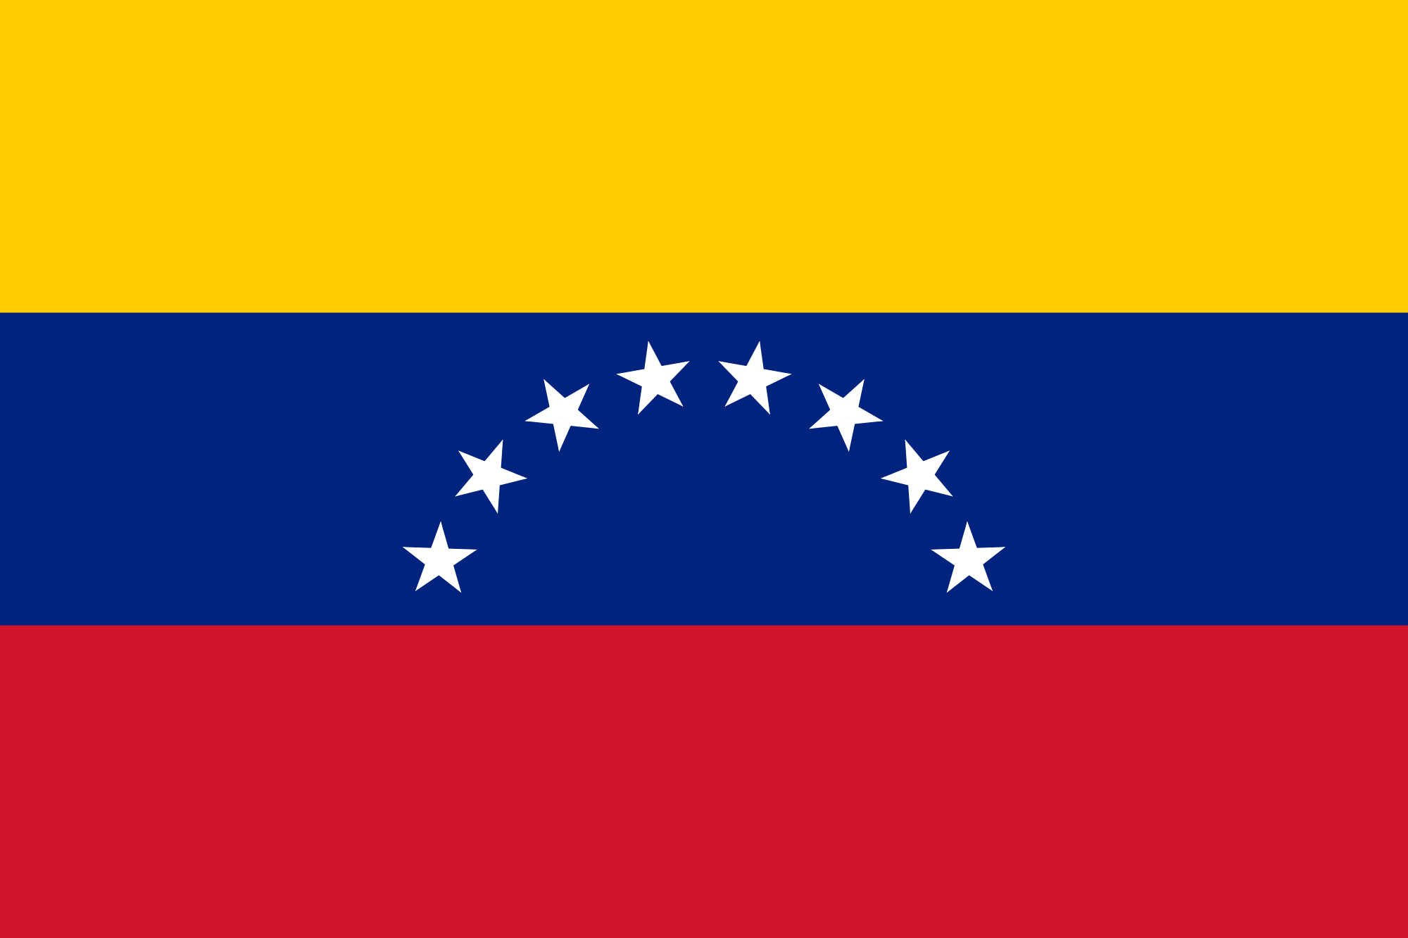
O país

Venezuela, oficialmente República Bolivariana da Venezue- la, é um país da América localizado na parte norte da Amé- rica do Sul, constituída por uma parte continental e um grande número de pequenas ilhas no Mar do Caribe. Suas fronteiras são delimitadas pelo Mar do Caribe, Colômbia, Brasil e Guiana, com quem mantém disputas territoriais. Possui uma área de 916 445 km². A língua oficial é o espa- nhol e é uma república federal e presidencialista. Sua cons- tituição consagrou a existência de cinco pode- res: executivo, legislativo, judiciário, cidadão e eleitoral. Entre as organizações da quais o país participa pode-se citar a Organização dos Países Exportadores de Petróleo (OPEP), Comunidade Andina (CAN), Comissão Econômica para a América Latina (CEPAL), Organização dos Estados Americanos (OEA) e Organização das Nações Unidas (ONU).

O país e a OEA

Vinte e um países se reuniram em Bogotá, em 1948, para a assinatura da Carta da OEA e a Venezuela foi um deles. A Venezuela e a OEA tem mantido nos últimos anos uma re- lação conflituosa, visto as inúmeras tentativas da OEA de interferir na política doméstica do país com a premissa de defender a democracia. A Venezuela tem reagido agressi- vamente a essas interferências alegando o direito à sobera- nia. O país e a organização divergem quanto a visão de de- mocracia, ponto esse que se apresenta como um dos princi- pais pilares da Organização dos Estados Americanos.

Relações com as questões indígenas

A Venezuela tem uma posição ambígua em torno da ques- tão indígena. Apenas cerca de 2% dos 28 milhões de habi- tantes da Venezuela são indígenas e a Constituição de 1999, patrocinada por Chávez, reconhece seu direito às "terras que ocupam tradicionalmente e de forma ances- tral". No entanto, a Venezuela apresenta um forte fluxo
ilegal de população indígena que migra para o Brasil em busca de condições melhores de vida e por outro lado uma parcela diferente da população venezuelana acredita que houve progresso na agenda indígena e que esses avanços são relacionados com a Revolução Bolivariana. A Venezue- la, portanto, se encontra em uma posição muito delicada, porque por um lado há países da OEA fortemente críticos à sua política interna que podem usar da questão indígena para apontar isso, e por outro há um governo que talvez seja negligente com a questão indígena mas precisa de aparentar eficácia para o sistema internacional.

